光的折射及透镜作图
1、作出光进入三棱镜（材料是玻璃）并最后射到空气中的折射光线。
2、作出光进入长方形玻璃砖（材料是玻璃）并最后射到空气中的折射光线。
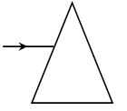1题(1)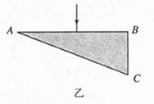1题（2）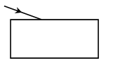2题
3、所示一束光从半球面上沿半径方向射入半球形玻璃砖，已知半球形玻璃砖的球心为O，且光线到达半球形玻璃砖下表面处时可以发生折射和反射。请画出这束光线从射入玻璃砖到射出玻璃砖的完整光路图。
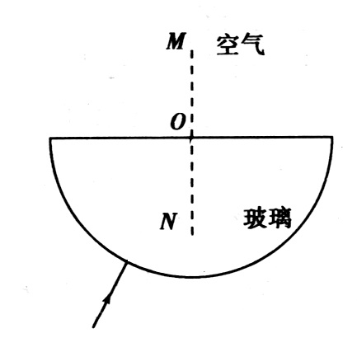3题（1） 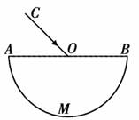3题（2）
4、如下图所示的两架敌机，一架是实际飞机，另一架是在潜水艇上观察到的该飞机的像，用光的作图法确定哪架是实际飞机。
5、如图所示，在一块玻璃砖上挖去一块半圆形的玻璃，当一条通过圆心的光线射到该玻璃上，请完成光路图。
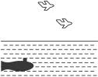 4题 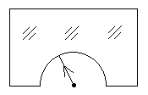5题

6、如图所示的玻璃块，AB面上有水银，一束光从BC面上入射的光线经玻璃折射和反射后，垂直AC射出，请完成光路图。
7、水池一角有一块平面镜，现有一束光从水中射向平面镜，如图，请完成光路图，并标出反射角（α）和折射角（β）
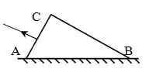6题 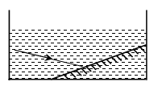7题
8、如图所示，潜水员眼睛在水下A点处，B点有条小鱼，C点有只小鸟，请作出潜水员观察鱼、鸟的光路图。
9、小明站在游泳池边A处，看到路灯B在池水中的像与他看到的池中一条鱼在C点重合， 用光学作图法确定路灯B的位置和鱼的大致位置。
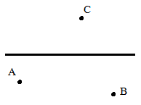8题 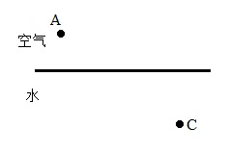9题
10、如图，光线从空气射入某液体中，入射角为45°，折射角为30°，补全光路图。并标出各个角的大小。
11、如图所示光从水中垂直于分界面入射到空气中，完成光路图。
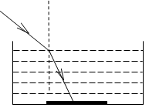10题 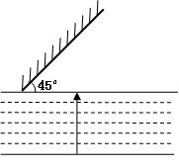11题
12、如图所示，暗室内有一盛水的水槽，水槽上方一激光束入射到平面镜(图中未画出)上的O点，光束经平面镜反射后照射到水槽中的B点。请画出平面镜并作出光从O点传播到B点的光路图。
13、如图所示，小明处在充足空气的薄壁透明塑料圆球内，他发现水下A处有一小鱼，设球心为O点，请画出他看到小鱼的光路图及金鱼的大致位置。
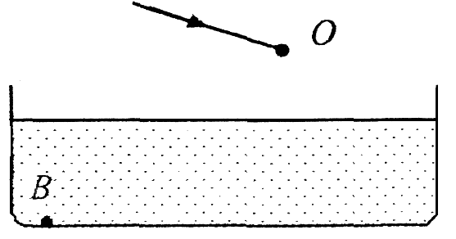12题 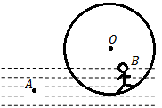13题

透镜光路图训练
1、根据下列四图中的入射光线或折射光线，分别作出相应的折射光线或入射光线。
F
F
（图4）
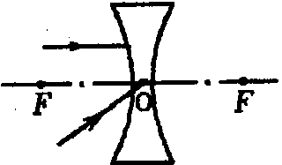
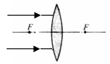
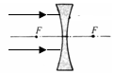

F
F
F
F
F
F
F
F
F
F
2f
2f
F
F
F
F
F
F
F
F
F
F

F
F
2、在下列图中画出适当类型的光学元件。
（图3）

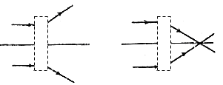
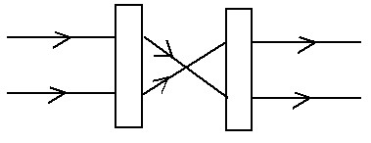

F
F

